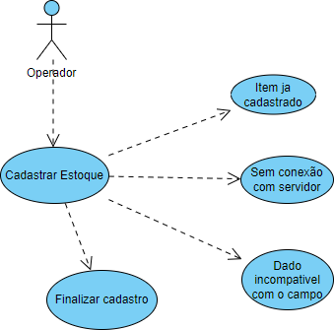

|  |  |
| --- | --- |
| *Caso de Uso* | ManterEstoque |
| *Atores* | AtorOperador |
| *Finalidade* | Adicionar itens ao estoque |
| *Visão Geral* | O operador deverá lançar itens de produção ao estoque para que os mesmos possam ser utilizados pelo sistema para liberação dos pedidos |
| *Tipo* | Primário |
| *Pré-Condições* | O Usuário deve estar registrado como funcionário e possuir um dos cargos autorizados pelo sistema: Gerente ou Operador. |
|  |  |
| *Sequência Típica de Eventos* | |
| *Ação do Ator* | *Resposta do Sistema* |
| 1 – Após efetuar login no sistema, o operador clica no botão para abertura da tela e cadastrar os itens para estoque. | 2 – A tela com os campos necessários para inserção é iniciada |
| 3 – Os campos são preenchidos pelo operador de acordo com a conferencia física dos itens de produção | 4 – Na finalização de inserção dos itens de produção, é exibida uma mensagem informando que o item foi cadastrado com sucesso |
| *Exceções* | |
| 1. – Itens de produção já cadastrados.    1. – Necessário somente a inserção da nova quantidade do item de produção 2. – Falta de conexão com o servidor    1. – O sistema salva os itens de produção recém-cadastrados e/ou novas quantidades em um banco de dados local, e após a conexão ser restaurada exibe uma mensagem informando a sincronização com o servidor. | |

|  |  |
| --- | --- |
| 1. – Inserção de dados incompatíveis com o campo.    1. – Sistema exibe uma mensagem informando que o dado está inválido | |
| *Pós-Condições* | Os itens recém-cadastrados e/ou com quantidades atualizadas  ficam disponíveis para liberação de produção. |